《维普论文检测系统》快速操作手册
角色-学生

一、【论文格式要求】
提交检测的毕业论文（设计）需满足以下要求：
1）文件命名格式：姓名-学号-学院-专业-论文题目
2）论文字数: 不超过5万字；
3）论文大小: 不超过20M；
4）文档中的图片：单张图片大小不超过100k，图片过大可能会影响检测结果，请处理后再插入到论文中。
二、【参考文献规范】
(左顶格)作为标志;参考文献部分所有符号（半角英文状态手动输入，请勿使用上标或者插入符号），例：
---------------------------------------------------------------------------------------------------------------------------------
[1]武志军. AVR单片机掉电数据保护应用实例[J]. 电子世界, 2010(10):52-53.
[2]崔洪涛. 镍氢电池智能充电器的设计[J]. 才智, 2008(22):126-127.
[3]王庆芬秦华李文娟. 基于单片机的智能电表的设计[J]. 电子制作, 2014(4):33-33.
[4]牟岩. 轻轨车辆用混合动力牵引传动系统的设计研究[D]. 大连理工大学, 2014.
[5]闫伟南金瑞. 基于集成开发环境的EHPS控制器的软件设计[J]. 汽车实用技术, 2014(2):66-69.
三、检测步骤
- 登陆地址：http://vpcs.cqvip.com/，选择“我是机构用户”，如图：
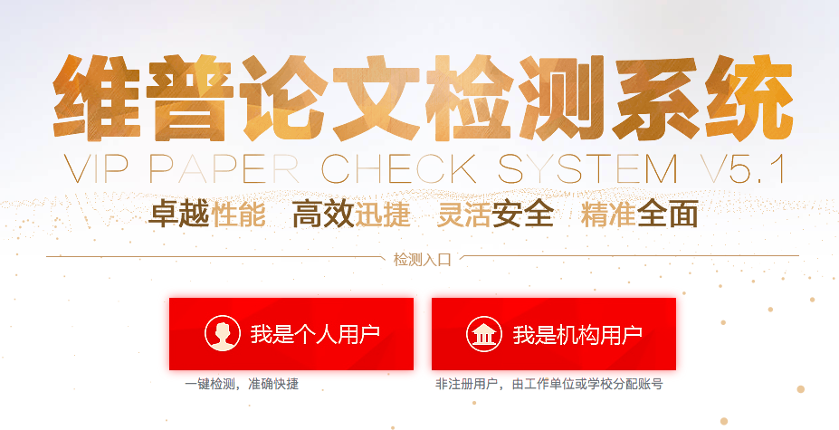
2. 进入“大学生版”，如图：
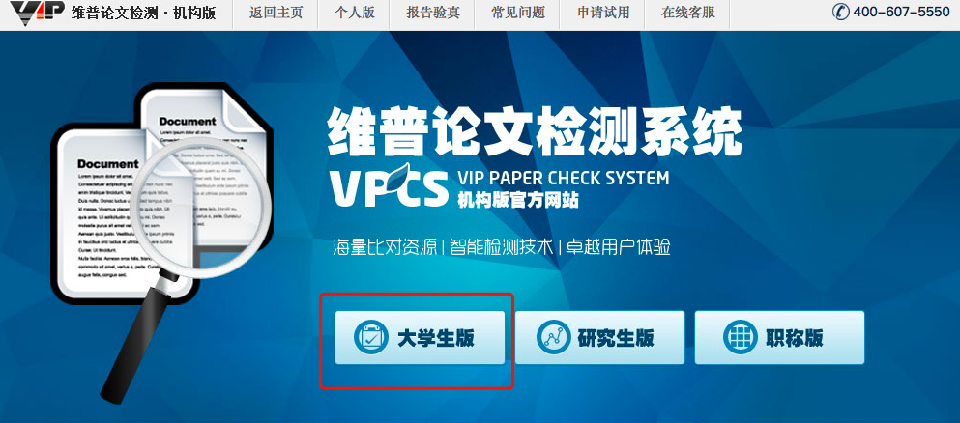
3. 登陆账号密码（账号和密码学根据校教务处通知）
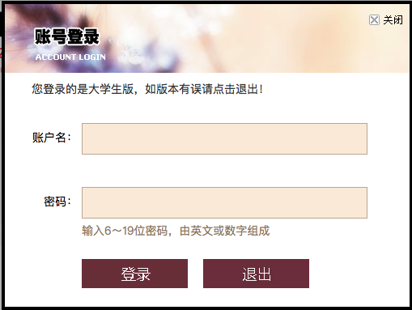
- 进入系统，点击左边的“本账户信息”，进行密码修改，如下图：
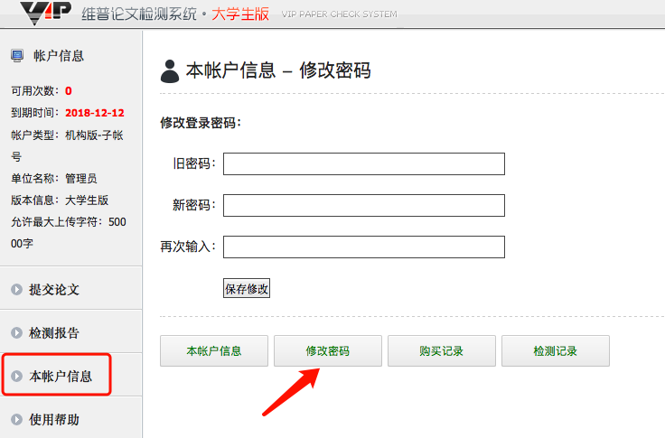

- 论文检测，选择论文，提交检测
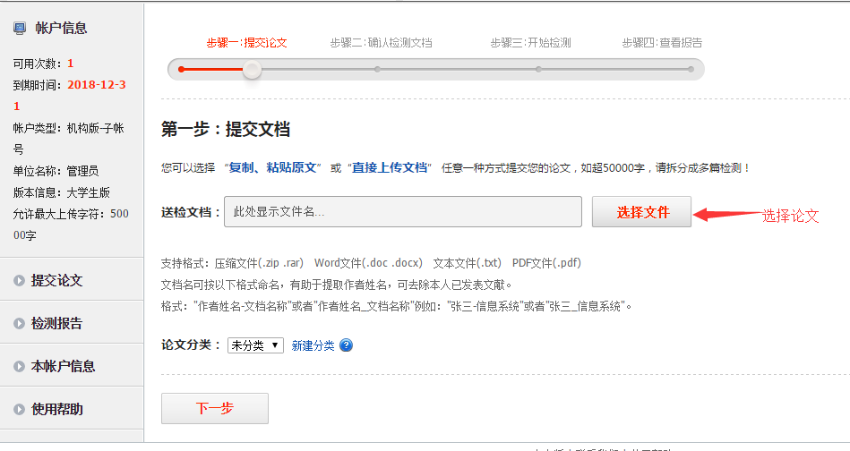
备注：送检文档格式可为.doc/.docx/.txt/.pdf文件【推荐使用.doc/.docx/文件格式】
- 等待上传，
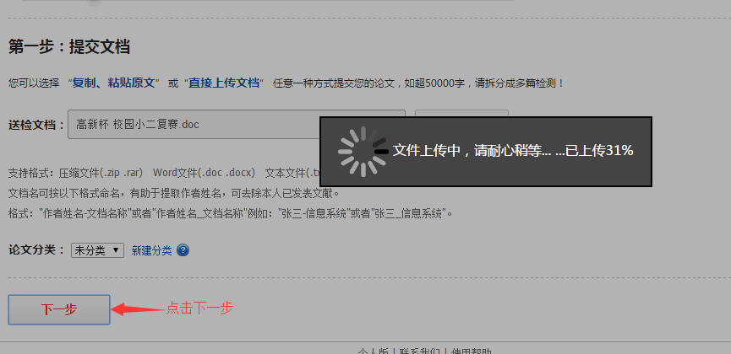
- 确认文档
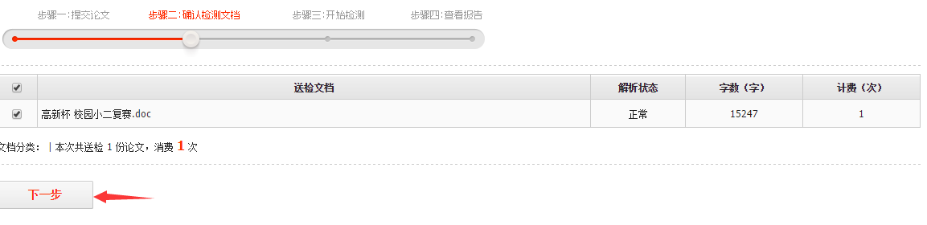

- 开始检测
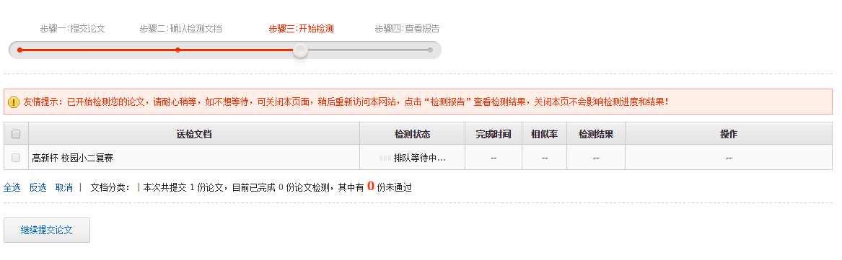
- 查看、下载检测报告
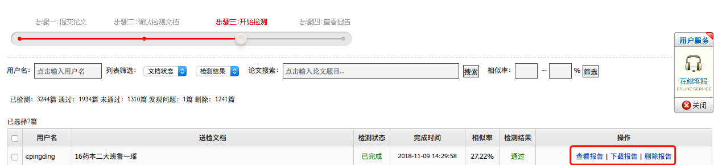

五、联系方式
系统使用如有问题，联系维普工作人员吕老师
QQ：250646335

